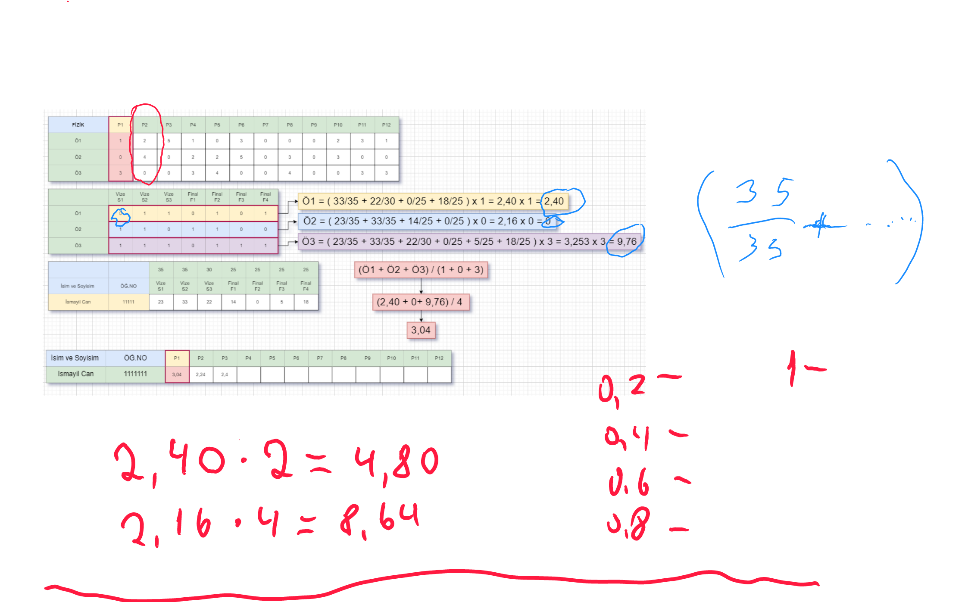

Bir Ogren full puan aliasa **Kong al mis dur.**

01=1-35 + ⇒ + ⇒ + 🙂 1×2 = ⑧  
 ±  
01 =/¥5 + ¥. + ÷ + ÷ )x 4 = is

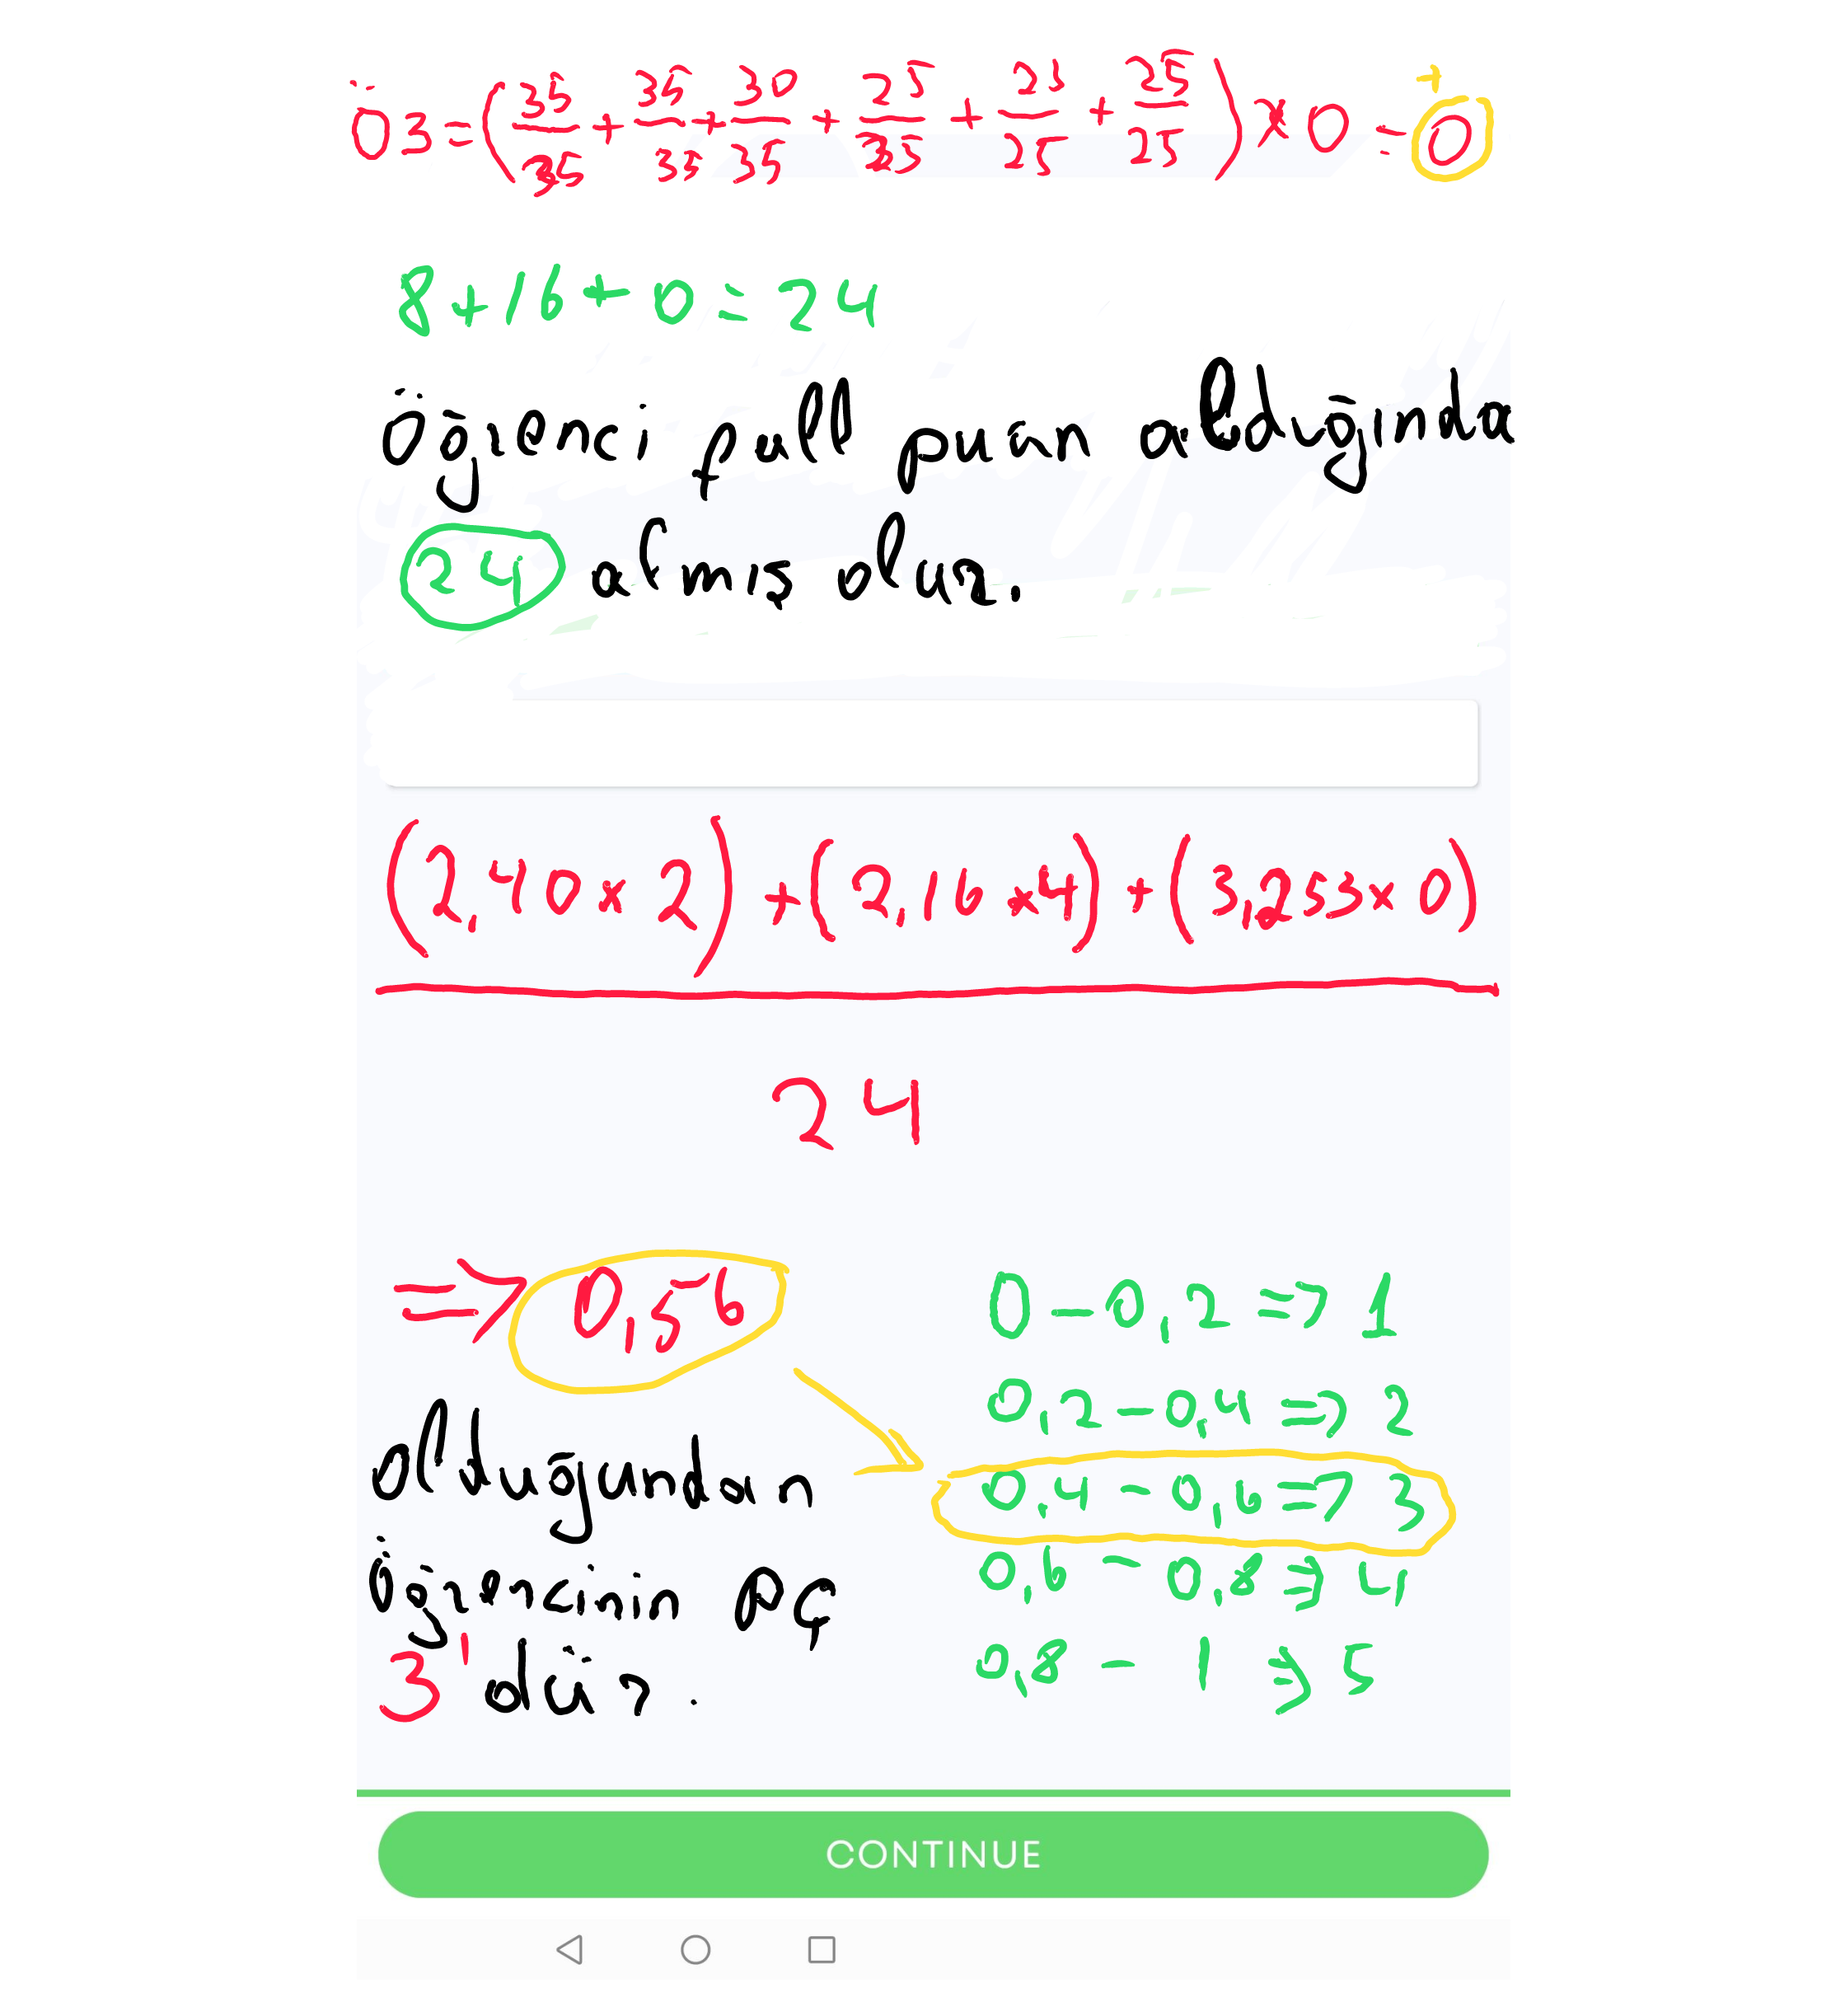

**4,80+8,64** 56  
 (4. 2) + (4-4)+167=01

Puplic